Белорусский государственный технологический университет
Факультет информационных технологий
Кафедра программной инженерии

Лабораторная работа №2
По дисциплине «Операционные системы»
На тему «Знакомство с командной оболочкой операционной системы»

Выполнил:
Студент 3 курса 8 группы
Мамонько Денис Александрович
Преподаватель: асс. Бернацкий П.В.

Минск 2025
Содержание
Введение 3
1. Windows 4
2. Linux 22
Вывод 25
Приложение А 26
Приложение Б 27
Приложение В 29
Приложение Г 30
Приложение Д 31
Приложение Е 32
Приложение Ж 33
Приложение З 34
Приложение И 35
Приложение К 36

Введение
Цель лабораторной работы − освоить базовые навыки работы с командными оболочками: cmd, PowerShell и bash. Эти среды позволяют выполнять системные команды, управлять файлами и автоматизировать простые действия.
В ходе работы используются три оболочки: cmd − стандартная командная строка Windows; PowerShell − расширенная среда для администрирования; bash − популярная оболочка в Linux-системах.
Задачи лабораторной включают выполнение базовых команд, работу с файлами и каталогами, настройку переменных окружения и написание простых скриптов. Это поможет лучше понять принципы работы командной строки и различия между используемыми оболочками.

1. Windows
Перейти в домашний каталог вашего пользователя (созданного в прошлой лабораторной работе) и создать каталог OS2. Данное действие показано на рисунке 1.1.
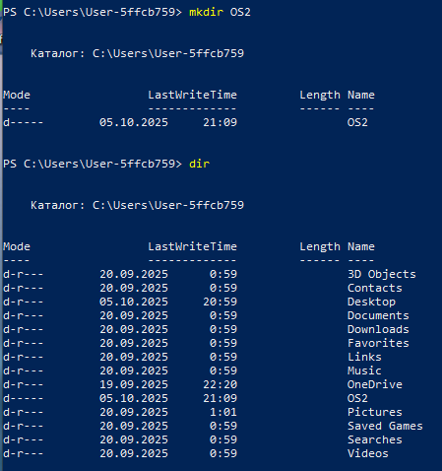
Рисунок 1.1 – Создание каталога OS2
Выполнить в каталоге OS2 бат-файл prep.bat (лежит вместе с условием на diskstation). Выполнение данного задания представлено на рисунке 1.2.
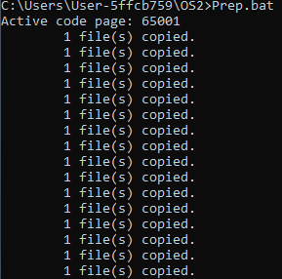
Рисунок 1.2 – Выполнение Prep.bat
Перейти в каталог taks_01i/Русский с использованием абсолютного пути. Данное действие представлено на рисунке 1.3.
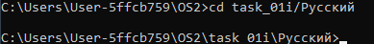
Рисунок 1.3 – Переход в русскую директорию
Перейти в каталог taks_01i/English с использованием относительных путей. Выполнение данной команды представлено на рисунке 1.4.
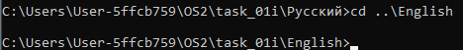
Рисунок 1.4 – Переход в English каталог
Cкопировать все файлы, имеющие расширение txt из каталога tasks_tmp в каталог task_01a. Данное действие представлено на рисунке 1.5.
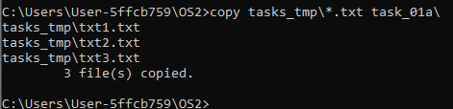
Рисунок 1.5 – Копирование txt файлов из одного каталога в другой
Далее была выполнена аналогичная операция по копированию, но с ключевым отличием: команда copy была запущена без параметра /Y. Отсутствие этого ключа заставляет систему запрашивать у пользователя подтверждение перед записью каждого уже существующего файла, что предотвращает случайную потерю данных. Результат с диалогом подтверждения показан на рисунке 1.6.
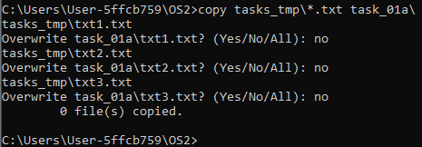
Рисунок 1.6 – Копирование txt файлов c подтверждением на перезапись
Скопировать файл из каталога task_01a в каталог task_01a, но с новым именем. Данное действие представлено на рисунке 1.7.
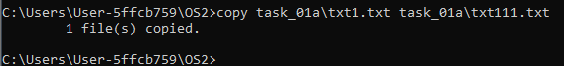
Рисунок 1.7 – Копирование файла с новым именем
Объединить файлы txt1.txt и txt2.txt в файл merged.txt. Данное действие представлено на рисунке 1.8.
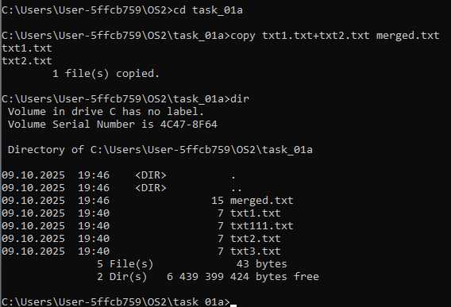
Рисунок 1.8 – Объединение двух файлов в один
После объединения файлов была прописана команда dir, которая вывела содержимое текущего директория и продемонстрировала наличие нового файла merged.txt.
Для следующего задания была использована возможность перенаправления ввода. Текст, вводимый непосредственно в консоль, был скопирован в файл console.txt. Это достигается с помощью псевдо-файла con, который представляет собой системное устройство консольного ввода/вывода. Команда copy con <имя_файла> перехватывает ввод с клавиатуры до нажатия Ctrl + Z, после чего сохраняет его в целевой файл. Процесс выполнения продемонстрирован на рисунке 1.9.
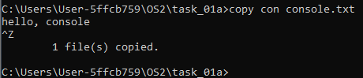
Рисунок 1.9 – Запись в файл с консоли
В отличие от предыдущей операции, здесь требовалось не перезаписать файл, а дополнить его. Для добавления новой информации в конец существующего файла txt3 был использован оператор добавления >>. Этот оператор перенаправляет поток вывода, дописывая данные в конец файла, в то время как оператор > полностью его перезаписывает. Результат виден на рисунке 1.10.
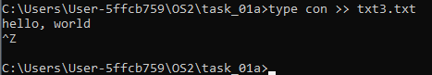
Рисунок 1.10 – Добавление записи в конец файла с консоли
Для выполнения более сложной задачи копирования была задействована утилита xcopy. С ее помощью были скопированы все файлы и каталоги из task_01b в task_01b_dst_1. Были использованы следующие ключи:
- /E – рекурсивное копирование всех подкаталогов, включая пустые.
- /H – включение в процесс копирования скрытых и системных файлов.
- /K – сохранение атрибутов файлов у копий.
Эта команда обеспечивает полное дублирование структуры каталога. Процесс выполнения показан на рисунке 1.11.
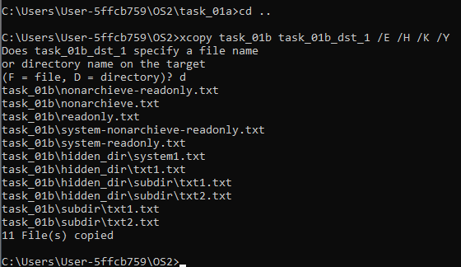
Рисунок 1.11 – Копирование с помощью xcopy
Во втором задании с xcopy требовалось выполнить выборочное копирование на основе атрибутов файлов. Были скопированы файлы из task_01b в task_01b_dst_2 с атрибутами «архивный» и «только для чтения». Для этого использовались ключи /R (разрешает перезапись файлов с атрибутом "только для чтения") и /A (копирует только файлы с установленным архивным атрибутом), при этом атрибуты у целевых файлов сохраняются. Данное задание представлено на рисунке 1.12.
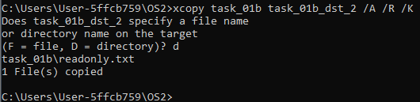
Рисунок 1.12 – Копирование с помощью xcopy
Данные задания схожи по своему выполнению, отличаются лишь ключи, которые передаются в качестве параметров, но в результате копируются файлы, которые соответствуют передаваемым атрибутам.
Переместить все текстовые файлы с расширением .txt из каталога task_01c_src в каталог task_01c_dst. Данное действие и результат представлены на рисунке 1.13.
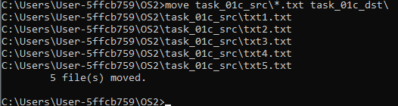
Рисунок 1.13 – Перемещение файлов с помощью move
Следующим шагом была очистка содержимого файлов в каталоге task_01d_2 без их удаления. Эта задача была решена с помощью перенаправления вывода из "пустого" устройства NUL в целевые файлы. Команда type NUL > file.txt перезаписывает файл пустым содержимым, эффективно обнуляя его размер. Для проверки корректности выполнения была использована команда type, которая, как и ожидалось, не вывела никакого содержимого, что подтверждено на рисунке 1.14.
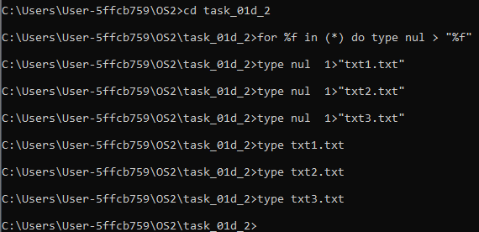
Рисунок 1.14 – Удаление текста в файлах
Заменить файлы в каталоге task_01d_2 файлами, расположенными в каталоге task_01d_1. Данное действие представлено на рисунке 1.15.
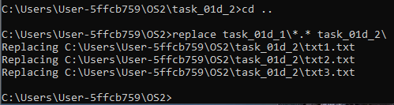
Рисунок 1.15 – Применение команды replace
Заменить расширение всех файлов в каталоге task_01e на .bmp. Данное действие представлено на рисунке 1.16.
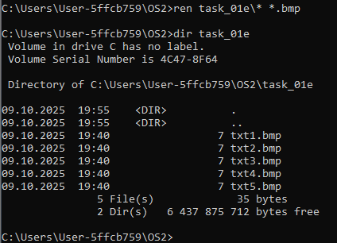
Рисунок 1.16 – Применение команды ren
Для того, чтобы убедиться в том, что расширение файлов изменено на bmp, была применена команда dir, которая отображает содержимое текущего каталога. И как видно на рисунке, расширение было успешно заменено.
Изменить имя файла txt1.bmp на «имя вашего пользователя».Ren. Данное действие представлено на рисунке 1.17.
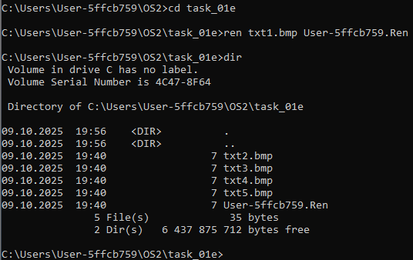
Рисунок 1.17 – Применение команды ren
Данное задание выполнено аналогично предыдущему и как видно на рисунке, итоговый результат соответствует условию задания.
Сравнить два файла в каталоге task_01f и сохранить результат сравнения в result.txt. Данное действие представлено на рисунке 1.18.
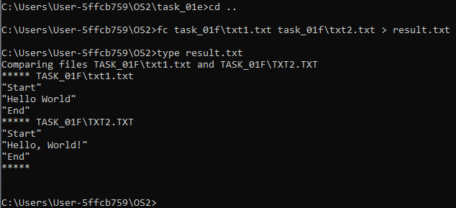
Рисунок 1.18 – Сравнение двух файлов
Удалить файл txt1 из каталога task_01g при этом запросив подтверждение на удаление. Данное действие представлено на рисунке 1.19.
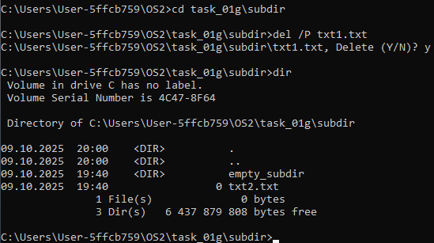
Рисунок 1.19 – Удаление файла с подтверждением
Удалить все файлы с атрибутом «Системный» из каталога task_01g. Данное действие представлено на рисунке 1.20.
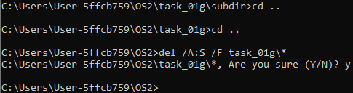
Рисунок 1.20 – Удаление системных файлов
Удалить все файлы из каталога task_01g так, чтобы остались только файлы с атрибутом «Только для чтения». Данное действие представлено на рисунке 1.21.
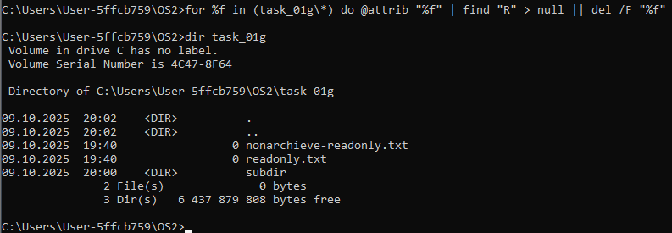
Рисунок 1.21 – Удаление файлов
Данная команда выполнена успешно, так как в каталоге остались файлы, которые доступны только для чтения, что можно понять по их названию.
Удалить все оставшиеся файлы и дочерние каталоги из каталога task_01g. Данное действие представлено на рисунке 1.22.
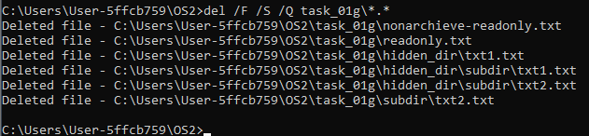
Рисунок 1.22 – Удаление содержимого каталога task_01g
Данная команда удалила оставшиеся файлы, тем самым оставив каталог полностью пустым.
Постранично вывести содержимое каталога C:\Windows, включая вложенные каталоги и файлы (постранично – информация выводится частями с ожиданием нажатия клавиши для вывода следующей части информации). Данное действие представлено на рисунке 1.23.
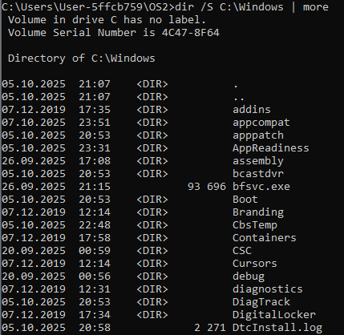
Рисунок 1.23 – Содержимое каталога C:\Windows
Постранично вывести все каталоги и файлы, включая вложенные подкаталоги и файлы каталога C:\Users\«ваш пользователь» в отсортированном по алфавиту порядке с записью результата в файл user_files.txt в каталоге task_01h. Выполнение и результат данного задания представлены на рисунке 1.24.
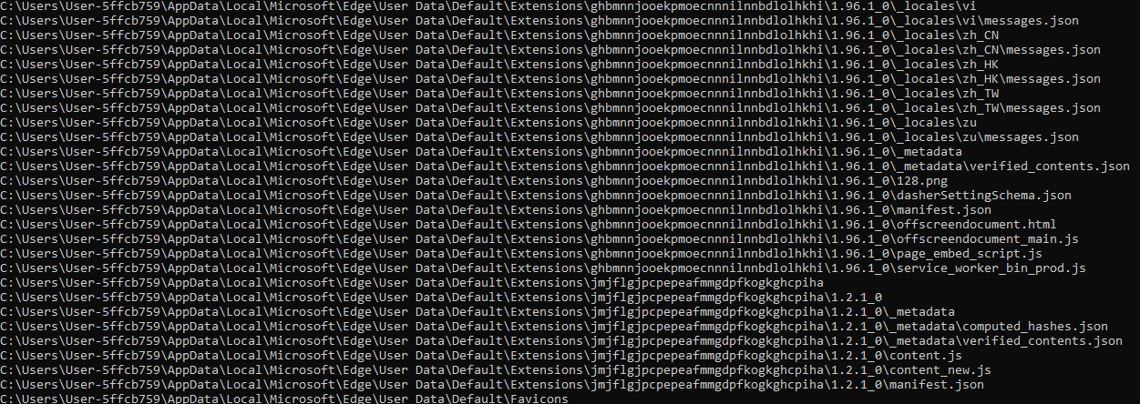
Рисунок 1.24 – Содержимое каталога C:\Users\User-5ffcb759
Создать каталог task_01j в вашем каталоге OS2. Данное действие представлено на рисунке 1.25.
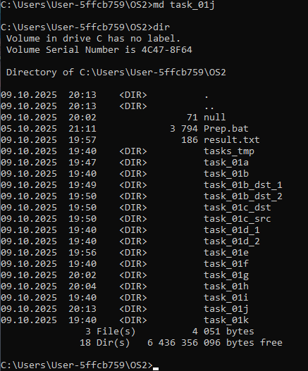
Рисунок 1.25 – Создание каталога task_01j
Создать иерархию каталогов task_01j\sub\dir\full\path. Данное действие представлено на рисунке 1.26.
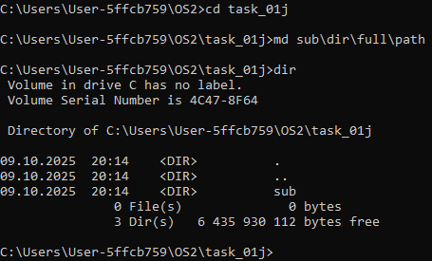
Рисунок 1.26 – Создание иерархии каталогов в task_01j
Удалить пустой каталог \task_01k\empty_subdir. Данное действие представлено на рисунке 1.27.
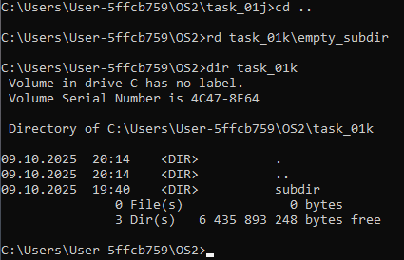
Рисунок 1.27 – Удаление пустого каталога
Удалить не пустой каталог \task_01k\subdir. Данное действие представлено на рисунке 1.28.
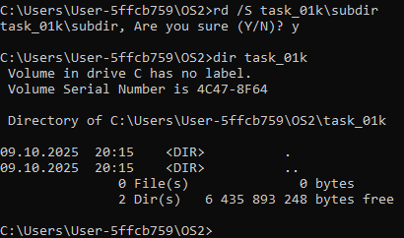
Рисунок 1.28 – Удаление не пустого каталога
В отличие от удаления пустых каталогов, для ликвидации непустой директории \task_01k\subdir потребовалось использовать команду rd (или rmdir) с дополнительным ключом /S. Этот параметр указывает на необходимость рекурсивного удаления всего дерева каталогов, включая все вложенные файлы и подкаталоги. По умолчанию система запрашивает подтверждение на выполнение столь деструктивной операции для предотвращения случайной потери данных.
Создать текстовый файл со списком студентов группы и их номерами книжек (например, Иванов 1) используя команду type и ввод с консоли. Данное действие представлено на рисунке 1.29.
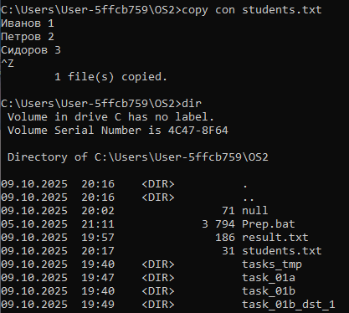
Рисунок 1.29 – Создание текстового файла со списком студентов
Чтобы убедиться в том, что добавленные через консоль студенты корректно отображаются, нужно использовать команду, представленную на рисунке 1.30.
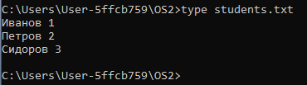
Рисунок 1.30 – Содержимое файла students.txt
Данный скриншот демонстрирует успешное добавлении студентов в текстовый файл.
Далее нам выполнить поиск студента в файле по его фамилии. Данное действие представлено на рисунке 1.31.
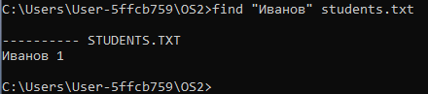
Рисунок 1.31 – Поиск студента по фамилии
Также нужно добавить еще несколько студентов в конец нашего файла. Данное действие представлено на рисунке 1.32.
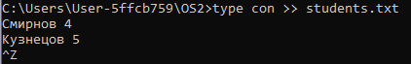
Рисунок 1.32 – Добавление студентов в конец файла
Используем команду type как в шаге выше, чтобы убедиться в том, что новые студенты успешно добавились в файл. Использование данной команды представлено на рисунке 1.33.
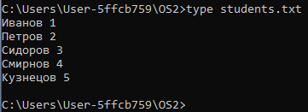
Рисунок 1.33 – Содержимое файла students.txt
Выведите версию BIOS через файл (результат должен выводиться на консоль, файл лишь промежуточный буфер). Данное действие представлено на рисунке 1.34.
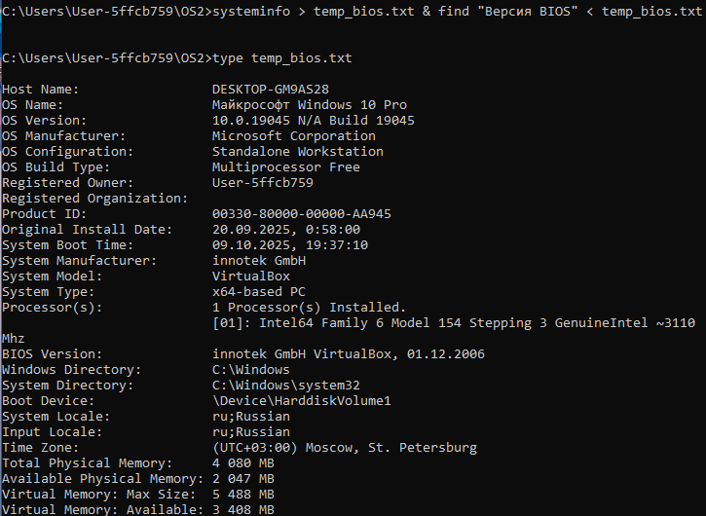
Рисунок 1.34 – Вывод версии BIOS в файл
Создать bat-файл bat_01 который выводит следующую информацию, используя системные переменные (ss64): Имя текущего пользователя, текущие дату и время, имя компьютера. Выполнение данного скрипта представлено на рисунке 1.35.
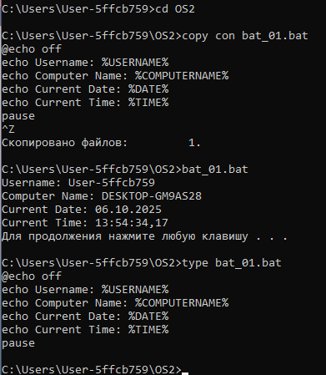
Рисунок 1.35 – Выполнение bat_01.bat
Создать bat-файл bat_02 который выводит следующую информацию, используя расширения параметров (ss64): имя текущего бат-файла, время последней модификации и полный путь к текущему бат-файлу. Выполнение данного скрипта представлено на рисунке 1.36.
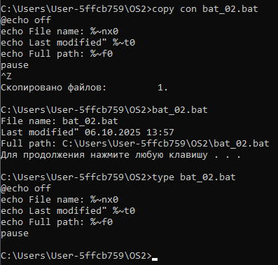
Рисунок 1.36 – Выполнение bat_02.bat
Создать bat-файл bat_03 который выводит следующую информацию, используя параметры (ss64): строку со всеми переданными параметрами, а также первые 4 параметра по отдельности. Выполнение данного скрипта представлено на рисунке 1.37.
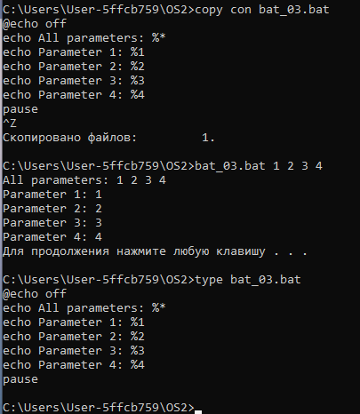
Рисунок 1.37 – Выполнение bat_03.bat
Создать bat-файл bat_04 который выводит следующую информацию (ss64): результаты следующих математических выражений a-b, a+b, c/b, c*b, (a-b)*(b-a), где a,b,c – 1,2 и 3 параметры передаваемые бат-файлу. Выполнение данного скрипта представлено на рисунке 1.38.
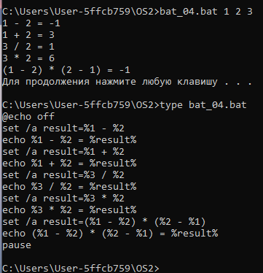
Рисунок 1.38 – Выполнение bat_04.bat
Создать bat-файл bat_05 который работает следующим образом:
вызывается в формате bat_05 {режим работы} {имя файла};
поддерживает режимы работы – создать, удалить (так и пишется в консоли);
имя файла – любое;
если не задан ни режим, ни файл, то выводится подсказка по использованию файла;
если не задано имя файла, то выводится соответствующее сообщение;
режим «создать» – создаёт файл, указанный вторым параметром, но если файл уже существует, то выводится соответствующее сообщение;
режим «удалить» – удаляет файл, указанный вторым параметром, но если файл отсутствует, то выводится соответствующее сообщение. Выполнение данного скрипта представлено на рисунке 1.39.
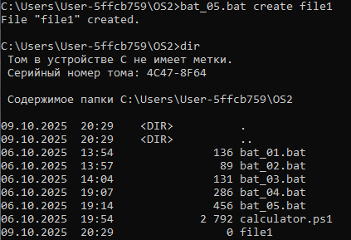
Рисунок 1.39 – Создание файла
Рисунок, представленный выше, демонстрирует пример создания файла, а команда dir только лишь подтверждает создание файла, так как он размещен в директории OS2. Теперь нужно проверить удаление файла. Данное действие представлено на рисунке 1.40.
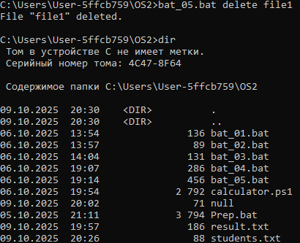
Рисунок 1.40 – Удаление файла
Данная команда демонстрирует успешное удаление созданного ранее файла, а команда dir только лишь это подтверждает.
Принципы именования команд Windows CMD основаны на краткости и интуитивности. Такие команды, как cd (change directory) для навигации, copy для дублирования файлов и del для их удаления, легко запоминаются. Система путей использует обратный слэш (\). Управление файлами расширяется за счет масок (например, *.txt) и параметров: /-y инициирует запрос на перезапись, а псевдо-файл con позволяет перенаправлять консольный ввод. Для более сложных операций существует xcopy, поддерживающая рекурсивное копирование с сохранением атрибутов (/E /H /K). Команда move перемещает файлы, ren — переименовывает, а fc — сравнивает их содержимое. Управление каталогами осуществляется через md (создание) и rd (удаление), причем для непустых каталогов требуется ключ /S. Вывод информации управляется командой dir с параметрами сортировки (/o:n) и постраничного вывода (/p), а также операторами перенаправления (>). В целом, логика командной строки Windows построена на основе английских глаголов и понятных сокращений. Для того, чтобы увидеть разницу между командами операционных системы, с которыми была проведена работа, можно обратиться к таблице 1.1.
Таблица 1.1 − Разница команд между Linux и Windows
Действие | Windows | Linux | Разница
Перейти в каталог | cd <path> | cd <path> | Пути в Windows — с \, в Linux — с /
Копировать файлы | copy file.txt D:\target\ | cp file.txt /target/
Копировать с подтверждением | copy /-Y file.txt D:\target\ | cp -i file.txt /target/
Копировать с новым именем | copy file.txt newname.txt | cp file.txt newname.txt
Объединить файлы | copy file1.txt+file2.txt result.txt | cat file1.txt file2.txt > result.txt | В Linux используется cat
Ввод из консоли в файл | copy con console.txt | cat > console.txt
Добавить в конец файла | copy con >> file.txt | cat >> file.txt | >> — добавление в конец
Переместить файл | move file.txt D:\target\ | mv file.txt /target/ | move и mv — аналогичные
Переименовать файл | ren file.txt newname.txt | mv file.txt newname.txt
Удалить файл
  del file.txt
  rm file.txt
Удалить с подтверждением | del file.txt /P | rm -i file.txt | Разный способ написания ключей
Удалить все файлы | del *.*
  rm *
Удалить каталог | rd /S /Q folder | rm -rf folder | /S – удаление вместе со всеми подкаталогами, /Q – не запрашивает подтверждение
Создать каталог | md new_folder | mkdir new_folder
Создать иерархию каталогов | md folder\sub\dir | mkdir -p folder/sub/dir | -p — создание всех уровней
Просмотр содержимого каталога | dir | ls
Сравнение файлов |  | diff file1.txt file2.txt | fc — file compare, diff — differences
  fc file1.txt file2.txt
Переменные окружения — это специальные именованные значения, которые хранятся в операционной системе и доступны всем процессам, включая командную строку, скрипты и программы. Они содержат информацию о текущем окружении пользователя: пути к системным каталогам, имя пользователя, настройки локали, конфигурации сети и многое другое.
%PATH% — безусловно ключевая. Она определяет, где система ищет исполняемые файлы при вводе команды. Если ты набираешь python, node, git или ping, Windows ищет их в каталогах, перечисленных в PATH. Отличия переменных окружения отображены в таблице 1.2.
Таблица 1.2 − Разница переменных окружения между Linux и Windows
Действие | Windows | Linux
Путь к домашнему каталогу | %USERPROFILE% | $HOME
Имя пользователя | %USERNAME% | $USER
Копировать с подтверждением | copy /-Y file.txt D:\target\ | cp -i file.txt /target/
Имя компьютера
  %COMPUTERNAME%
  hostname или $HOSTNAME
Текущий каталог | %CD% | $PWD
Путь к временным файлам | %TEMP% | $TMPDIR
Далее будут рассмотрены задания повышенного уровня. Написать скрипт для PowerShell который будет представлять функционал интерактивного калькулятора. Поддерживаемые математические операции должны включать основные арифметические операции, возведение в степень, извлечение корня заданной степени, основные тригонометрические функции, десятичный и натуральный логарифмы, остаток от деления. Выполнение данного скрипта представлено на рисунке 1.41.
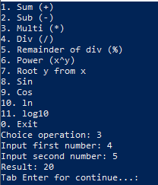
Рисунок 1.41 – Интерактивный калькулятор для PowerShell
Написать скрипт для PowerShell для перевода температуры между тремя основными единицами измерения, при этом определение исходной единицы измерения происходит на основе введенного параметра (например, 100K – кельвин, 100С или просто 100 – цельсий, 100F – фарингейт). Выполнение данного скрипта представлено на рисунке 1.42.
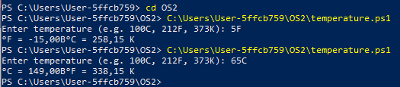
Рисунок 1.42 – Скрипт для PowerShell для перевода температур

2. Linux
Консольные команды Windows и Linux/Unix выполняют схожие задачи, но отличаются по стилю и синтаксису. В Windows команды чаще всего — это английские глаголы или их сокращения, ориентированные на читаемость: copy, move, del, dir, rename, set, echo. Они интуитивны для пользователя, особенно в англоязычной среде, и часто сопровождаются параметрами, начинающимися с /, например /s — рекурсивно, /p — с подтверждением, /y — подавить запрос. В Linux команды короче, минималистичны и исторически оптимизированы для быстрого ввода: cp, mv, rm, ls, export, echo. Параметры начинаются с - или --, например -r — рекурсивно, -f — принудительно, --help — справка. В Windows переменные окружения обозначаются как %VAR%, а в Linux — $VAR, что делает Unix-синтаксис ближе к языкам программирования. Также в Linux команды часто комбинируются через пайпы (|) и перенаправления (>, >>) для построения мощных однострочных цепочек, тогда как в Windows это менее распространено. Например, copy con file.txt в Windows — это запись с консоли в файл, а в Linux аналог — cat > file.txt. Команда xcopy в Windows имеет множество параметров для расширенного копирования, в Linux её роль выполняют cp -r, rsync, find в сочетании с exec.
Создаем bash файл, который выводит на экран имя текущего пользователя, текущую дату и время, имя компьютера. Выполнение данного скрипта представлено на рисунке 2.1.
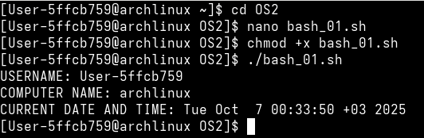
Рисунок 2.1 – Выполнение bash_01.sh
Создание bash скрипта и его использование, который выводит информацию о названии файла, последнем изменении и полном пути, представлено на рисунке 2.2.
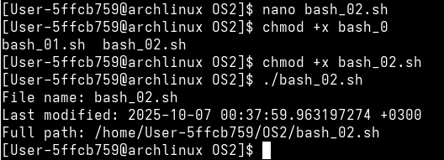
Рисунок 2.2 – Выполнение bash_02.sh
Создание bash скрипта и его использование, который выводит все переданные параметры и первые 4 отдельно, представлено на рисунке 2.3.
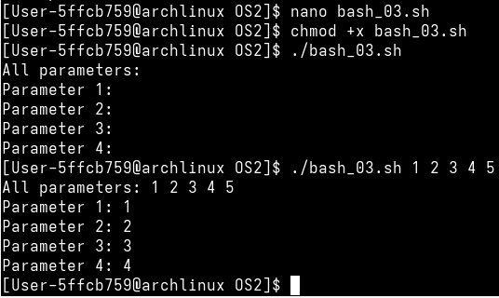
Рисунок 2.3 – Выполнение bash_03.sh
На рисунке 2.4 показан результат выполнения скрипта bash_04.sh, который производит арифметические операции над переданными параметрами. В отличие от bat-файлов, в bash для вычислений используется специальный синтаксис арифметического расширения $((...)), который позволяет работать с целыми числами напрямую в оболочке.
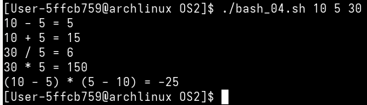
Рисунок 2.4 – Выполнение bash_04.sh
Для реализации скрипта с условной логикой, который создает или удаляет файл, в bash были использованы конструкции if/elif/else. Скрипт анализирует первый аргумент ($1) для определения режима работы ("создать" или "удалить") и второй аргумент ($2) в качестве имени файла. Пример работы скрипта представлен на рисунке 2.5.
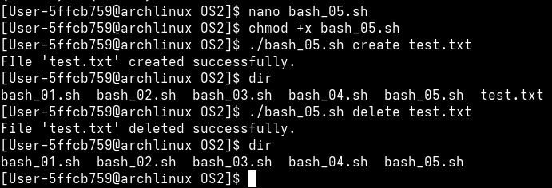
Рисунок 2.5 – Выполнение bash_05.sh
Создание скрипта, который считает количество исполняемых и неисполняемых команд присутствующих в PATH. Данный скрипт представлен на рисунке 2.6.
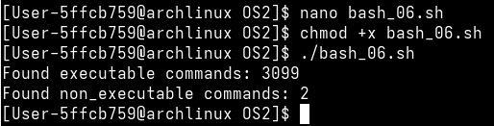
Рисунок 2.6 – Выполнение bash_06.sh
Создание скрипта, который выводит список вложенных каталогов и файлов в указанном каталоге. При этом для вложенных каталогов выводится количество файлов внутри них, а для файлов выводится их размер в kb, mb, gb в зависимости от размера (значение размера не может превышать 1024, иначе перевод в следующую единицу измерения, например, kb -> mb). Данный скрипт представлен на рисунке 2.7.
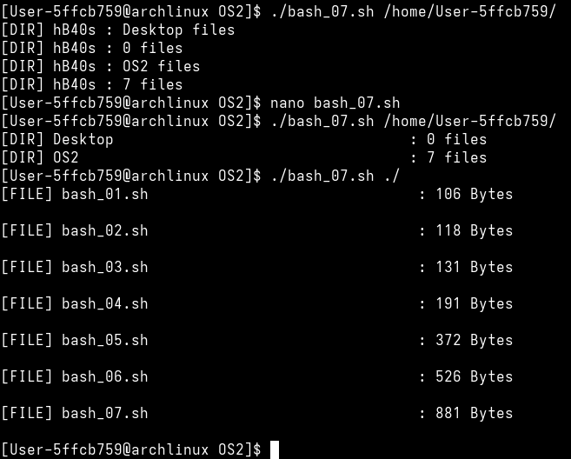
Рисунок 2.7 – Выполнение bash_07.sh

Вывод
В ходе выполнения лабораторной работы №2 были успешно освоены и закреплены на практике фундаментальные навыки взаимодействия с командными оболочками операционных систем Windows (CMD, PowerShell) и Linux (bash). Было получено глубокое понимание синтаксиса команд для управления файловой системой, включая навигацию с использованием абсолютных и относительных путей, манипуляции с файлами и каталогами, а также работу с их атрибутами. Ключевым аспектом работы стало создание скриптов для автоматизации задач. Были разработаны простые bat-файлы и bash-скрипты для вывода системной информации и обработки параметров командной строки. Более сложные задачи, такие как интерактивный калькулятор и конвертер температур, были реализованы с помощью мощных возможностей PowerShell. Кроме того, были написаны скрипты для анализа системных путей (PATH) и рекурсивного обхода каталогов с форматированием вывода, что продемонстрировало гибкость скриптовых языков. В результате выполнения данной работы были не только изучены конкретные команды, но и сформировалось понимание различий в философии и синтаксисе между командными средами Windows и Linux, а также были приобретены практические навыки в области системного администрирования и автоматизации.

Приложение А
@echo off

if /I "%1"=="create" (
if exist "%2" (
echo Error: File "%2" already exists.
) else (
type nul > "%2"
echo File "%2" created.
)
goto :eof
)

if /I "%1"=="delete" (
if exist "%2" (
del "%2"
echo File "%2" deleted.
) else (
echo Error: File "%2" not found.
)
goto :eof
)

echo Invalid command.
echo Usage: %~n0 [create^|delete] filename

:eof
Листинг А – Скрипт bat_05.bat

Приложение Б
do {
Clear-Host
Write-Host "1. Sum (+)"
Write-Host "2. Sub (-)"
Write-Host "3. Multi (*)"
Write-Host "4. Div (/)"
Write-Host "5. Remainder of div (%)"
Write-Host "6. Power (x^y)"
Write-Host "7. Root y from x"
Write-Host "8. Sin"
Write-Host "9. Cos"
Write-Host "10. ln"
Write-Host "11. log10"
Write-Host "0. Exit"

$choice = Read-Host "Choice operation"

switch ($choice) {
'1' {
$num1 = [double](Read-Host "Input first number")
$num2 = [double](Read-Host "Input second number")
Write-Host "Result: $($num1 + $num2)"
}
'2' {
$num1 = [double](Read-Host "Input first number")
$num2 = [double](Read-Host "Input second number")
Write-Host "Result: $($num1 - $num2)"
}
'3' {
$num1 = [double](Read-Host "Input first number")
$num2 = [double](Read-Host "Input second number")
Write-Host "Result: $($num1 * $num2)"
}
'4' {
$num1 = [double](Read-Host "Input first number")
$num2 = [double](Read-Host "Input second number")
if ($num2 -eq 0) { Write-Host "Error: div by 0!" }
else { Write-Host "Result: $($num1 / $num2)" }
}
'5' {
$num1 = [double](Read-Host "Input first number")
$num2 = [double](Read-Host "Input second number")
Write-Host "Result: $($num1 % $num2)"
}
'6' {
$num1 = [double](Read-Host "Input base (x)")
$num2 = [double](Read-Host "Input power (y)")
Write-Host "Result: $([Math]::Pow($num1, $num2))"
}
'7' {
$num1 = [double](Read-Host "Input number (x)")
$num2 = [double](Read-Host "Input power of root (y)")
Write-Host "Result: $([Math]::Pow($num1, (1/$num2)))"
}
'8' {
$num1 = [double](Read-Host "Input value (rad)")
Write-Host "Result: $([Math]::Sin($num1))"
}
'9' {
$num1 = [double](Read-Host "Input valut (rad)")
Write-Host "Result: $([Math]::Cos($num1))"
}
'10' {
$num1 = [double](Read-Host "Input number")
Write-Host "Result: $([Math]::Log($num1))"
}
'11' {
$num1 = [double](Read-Host "Input number")
Write-Host "Result: $([Math]::Log10($num1))"
}
'0' {
Write-Host "End."
}
default {
Write-Host "Uncorrect choice. Repeate, please"
}
}

if ($choice -ne '0') {
Read-Host "Tab Enter for continue..."
}

} until ($choice -eq '0')
Листинг Б – Скрипт интерактивного калькулятора

Приложение В
$inputString = Read-Host "Enter temperature (e.g. 100C, 212F, 373K)"

$lastChar = $inputString[-1].ToString().ToUpper()

if ($lastChar -eq 'F') {
$fahrenheit = [double]$inputString.TrimEnd('Ff')
$celsius = ($fahrenheit - 32) * 5 / 9
$kelvin = $celsius + 273.15
Write-Host "$fahrenheit°F = $($celsius.ToString("F2"))°C = $($kelvin.ToString("F2")) K"

} elseif ($lastChar -eq 'K') {
$kelvin = [double]$inputString.TrimEnd('Kk')
$celsius = $kelvin - 273.15
$fahrenheit = ($celsius * 9 / 5) + 32
Write-Host "$($kelvin.ToString("F2")) K = $($celsius.ToString("F2"))°C = $($fahrenheit.ToString("F2"))°F"

} else {
$celsius = [double]$inputString.TrimEnd('Cc')
$fahrenheit = ($celsius * 9 / 5) + 32
$kelvin = $celsius + 273.15
Write-Host "$celsius°C = $($fahrenheit.ToString("F2"))°F = $($kelvin.ToString("F2")) K"
}
Листинг В – Скрипт конвертера температур

Приложение Г
#!/bin/bash
echo "USERNAME: $USER"
echo "COMPUTER NAME: $HOSTNAME"
echo "CURRENT DATE AND TIME: $(date)"
Листинг Г – Скрипт bash_01.sh

Приложение Д
#!/bin/bash
echo "File name: $(basename $0)"
echo "Last modified: $(stat -c %y $0)"
echo "Full path: $(realpath $0)"
Листинг Д – Скрипт bash_02.sh

Приложение Е
#!/bin/bash
echo "All parameters: $*"
echo "Parameter 1: $1"
echo "Parameter 2: $2"
echo "Parameter 3: $3"
echo "Parameter 4: $4"
Листинг Е – Скрипт bash_03.sh

Приложение Ж
#!/bin/bash
echo "$1 - $2 = $(($1 - $2))"
echo "$1 + $2 = $(($1 + $2))"
echo "$3 / $2 = $(($3 / $2))"
echo "$3 * $2 = $(($3 * $2))"
echo "($1 - $2) * ($2 - $1) = $((($1 - $2) * ($2 - $1)))"
Листинг Ж – Скрипт bash_04.sh

Приложение З
#!/bin/bash
if [ "$1" == "create" ]; then
if [ -e "$2" ]; then
echo "Error: File '$2' already exists."
else
touch "$2"
echo "FIle '$2' created successfully."
fi
elif [ "$1" == "delete" ]; then
if [ -e "$2" ]; then
rm "$2"
echo "File '$2' deleted successfully."
else
echo "Error: File '$2' not found."
fi
else
echo "Error: Invalid mode '$1'. Use 'create' or 'delete'."
fi
Листинг З – Скрипт выполнения bash_05.sh

Приложение И
#!/bin/bash
executable_count=0
non_executable_count=0
while read -r dir; do
if [ -d "$dir" ] && [ -r "$dir" ]; then
for file in "$dir"/*; do
if [ -f "$file" ]; then
if [ -x "$file" ]; then
executable_count=$((executable_count + 1))
else
non_executable_count=$((non_executable_count + 1))
fi
fi
done
else
echo "Error: directory ""$dir"" not found and unavailable for read."
fi
done < <(echo "$PATH" | tr ':' '\n')
echo "Found executable commands: $executable_count"
echo "Found non_executable commands: $non_executable_count"
Листинг И – Выполнение bash_06.sh

Приложение К
#!/bin/bash
format_size() {
local size_bytes=$1
if (( size_bytes >= 1024*1024*1024 )); then
printf "%.2f GB\n" $(bc <<< "scale2; $size_bytes / (1024*1024*1024)")
elif (( size_bytes >= 1024*1024 )); then
printf "%.2f MB\n" $(bc <<< "scale2; $size_bytes / (1024*1024)")
elif (( size_bytes >= 1024 )); then
printf "%.2f KB\n" $(bc <<< "scale2; $size_bytes / 1024")
else
echo "$size_bytes Bytes"
fi
}

target_dir="${1:-.}"

if [ ! -d "$target_dir" ]; then
echo "Error: DIrectory '$target_dir' does not exist."
exit 1
fi

for item in "$target_dir"/*; do
[ ! -e "$item" ] && continue
if [ -d "$item" ]; then
file_count=$(find "$item" -maxdepth 1 -type f | wc -l)
printf "[DIR] %-40s : %s files\n" "$(basename "$item")" "$file_count"
elif [ -f "$item" ]; then
size_in_bytes=$(stat -c %s "$item")
printf "[FILE] %-40s : " "$(basename "$item")"
format_size "$size_in_bytes"
echo ""
fi
done
Листинг К – Выполнение bash_07.sh

